Booking TEL +39 06 45 55 40 85
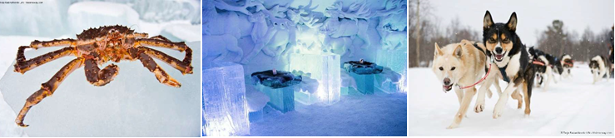
info@evasionicral.com - www.evasionicral.com

LAPPONIA:
FINLANDIA, SVEZIA E NORVEGIA
Partenze Garantite 2022
29 Gennaio – 19 Febbraio – 05 e 12 Marzo
7 NOTTI – 8 GIORNI
Minimo 2 partecipanti
QUOTA DI PARTECIPAZIONE € 1.890,00 per persona
Riduzione Bambino fino ai 12 anni in terzo letto – 30%
Vuoi vivere al meglio la Lapponia, visitando 3 paesi diversi? Allora non cercare oltre perché questo è il programma giusto. Questo tour inizia e finisce a Kittilä e ti porterà attraverso i villaggi più panoramici della Lapponia attraverso Finlandia, Svezia e Norvegia. Tutte le attività da non perdere sono già incluse nel tour: safari con husky e renne, caccia all’Aurora Boreale, visite al Villaggio di Babbo Natale, all'Hotel Ice, al Museo Sami e al Zoo di Ranua. Ma avrai anche tempo per aggiungere attività e personalizzare il tuo viaggio come una crociera in nave rompighiaccio, il safari in motoslitta e la pesca del Granchio Reale.

INCLUSO NEL PREZZO:
- Hotel
7 pernottamenti con colazione negli hotel elencati Giorno 1 - 7
- Volo
Volo aereo di linea incluso bagaglio 20 kg
- Pasti
1 cena in hotel Giorno 5
1 pranzo durante l’escursione Giorno 4
- Tour Escort
Assistente multilingue (Italiano incluso) Giorno 1 – Giorno 7
- Trasferimenti
Bus a disposizione per 6 giorni Giorno 2 - 7
- Attività / Ingressi
Escursione con le renne (2km) e visita della fattoria incl. Caffe & snack Giorno 2
Ingresso allo Zoo di Ranua Giorno 4
Aurora Borealis Pic-Nic Giorno 4
Visita del Villaggio di Babbo Natale Giorno 5
Visita dell’Hotel di Ghiaccio con drink di benvenuto Giorno 6
Husky safari (2-3 km) visita della fattoria Giorno 7
NON INCLUSO NEL PREZZO:
- Tasse aeroportuali € 165,00 da riconfermare al momento della prenotazione
- Assicurazione annullamento
- Trasferimenti aeroportuali
- Supplemento Singola € 390,00
- Pasti e bevande non menzionate
- Facchinaggio, mance e spese personali

SUPPLEMENTI ATTIVITÀ OPZIONALI:
- Pacchetto cene * €200 pp
- Trasferimenti aeroportuali** € 95 per tratta max 8 pax
- Corso di cucina dei biscotti allo zenzero € 35 pp Giorno 2
- Caccia all’Aurora Boreale 2hrs € 105 pp Giorno 2 alle 21.00
- Escursione in Nave Rompighiaccio a Kemi SAMPO ICEBREAKER 6hrs € 350 Giorno 3
- Ingresso al Kemi Snow Castle (excl. Sampo) € 30 pp Giorno 3
- Pesca sul ghiaccio 3hrs € 85 pp Giorno 3
- Kota Dinner at Ounasvaara 2hrs € 95 Giorno 4 alle 18.00
- Ingresso al Museo Sami Siida Inari € 10 pp Giorno 5 alle 16.00
- Caccia all’Aurora Boreale in motoslitta
- Pesca del Grancjio Reale 3-4hrs € 129 pp Giorno 6

PROGRAMMA:

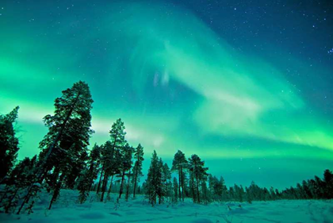
GIORNO 1 BENVENUTI IN FINLANDIA – LA TERRA DEI MILLE LAGHI!
Arrivo a Kittila e trasferimento libero in hotel (disponibile su supplemento).
Pernottamento presso Levi Hotel & SPA o similare

GIORNO 2 SAFARI CON LE RENNE A YLLÄS – HAPARANDA
Colazione in hotel. Incontro con il vostro accompagnatore alla
reception dell’hotel. Partenza per la vostra prima avventura in slitta
trainata da renne nella foresta innevata. Dopo circa 2 km di escursione, ci
sarà del tempo per una bevanda calda ed uno snack, seduti in una
tradizionale tapee Finlandese, dove vi saranno raccontate le storie delle
renne e della vita Sami. Proseguimento del vostro viaggio verso sud,
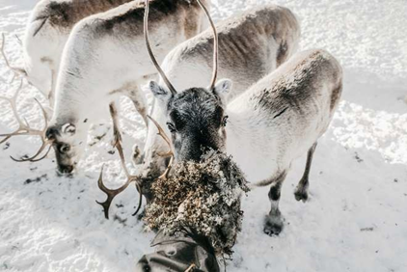
attraversando il confine tra Finlandia e Svezia fino a raggiungere Haparanda.
Attivitá opzionale pomeridiana: Imparata come cucinare I tradizionali
biscotti allo zenzero. Dopo essere stati cotti in forno, avrete tempo per
decorarli… ed assaggiarli! Attività opzionale serale: Caccia per
l’avvistamento dell’Aurora Boreale
Pernottamento presso Haparanda Stadshotell o similare

GIORNO 3 GIORNATA LIBERA – ATTIVITÁ OPZIONALI
Colazione in hotel. Oggi avrete tempo libero per scegliere alcune delle
attività opzionali a disposizione, o semplicemente per rilassarvi a Haparanda.
L’attività più unica da provare è l’escursione in nave rompighiaccio a Kemi.
Ascoltate il particolare suono del ghiaccio che scricchiola e si rompe al
passaggio della nostra nave. Potrete anche fare una passeggiata sul ghiaccio
mentre gustate una bevanda calda. Sfiderete in pieno comfort e sicurezza le
estreme condizioni della natura artica. Prima di rientrare al porto, potrete
anche fare un bel “bagno artico” galleggiando tra i blocchi di ghiaccio
grazie ad una speciale tuta di sopravvivenza. L’equipaggiamento termico è
già incluso. Incluso l’ingresso al Kemi SnowCastle.
In alterantiva, potete optare per altre opzioni come un safari in motoslitta,
gli husky o la pesca sul ghiaccio.
Pernottamento presso Haparanda Stadshotell o similare

GIORNO 4 ZOO DI RANUA & AURORA PICNIC – ROVANIEMI
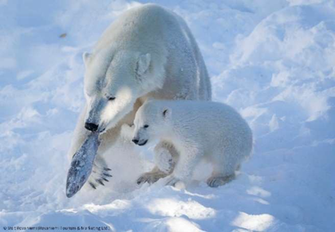
Colazione in hotel. Proseguimento verso Ranua, dove visiterete lo
zoo più a Nord del mondo Esplorate il parco per ammirare gli animali
tipici della regione Artica. Gli animali qui non sono rinchiusi in gabbia,
ma vivono in delle aree recintate che riproducono il loro habitat
naturale. Potrete vedere all’interno del parco, alci, renne, ghiottoni, volpi
artiche ed il maestoso orso polare. Pranzo incluso nel parco. Al termine
dell’escursione proseguimento verso Rovaniemi, la capitale della Lapponia
Finlandese e casa uffiaicle di Babbo Natale. In serata, escursione per la
caccia all’Aurora Boreale. Saranno servite bevande calde e snack, da gustare
intorno al fuoco mentre ascoltate storie sulla natura e le tradizioni
lapponi. Con un po´ di fortuna, le Luci del Nord danzeranno sopra di voi.
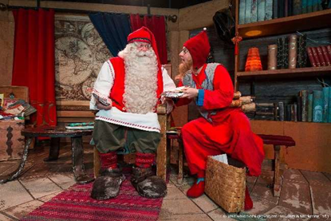
Pernottamento presso Scandic Rovaniemi Hotel o similare

GIORNO 5 VILLAGGIO DI BABBO NATALE A ROVANIEMI – INARI
Colazione in hotel. Cominciate la vostra giornata immergendovi subito nella
magia della Lapponia. La prima tappa sarà al Villaggio di Babbo Natale,
nel Circolo Polare Artico. Qui potrete inoltre spedire una cartolina ai vostri
cari (a pagamento – non incluso) direttamente dall’Ufficio Postale del
villaggio con il timbro ufficiale di Babbo Natale. Scoprite infine i vari
negozietti di souvenir e godetevi l’atmosfera magica del villaggio. Nel
pomeriggio partenza verso Nord, a Inari, dove avrete la possibilità di visitare
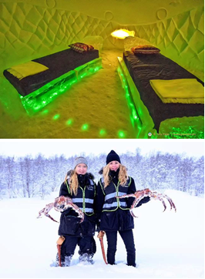
il Museo Sami Siida (non incluso), per scopire l’affascinante storia, cultura e
tradizione del popolo Sami.
Cena e pernottamento presso Ivalo Hotel o similare

GIORNO 6 VISITA DELL’HOTEL DI GHIACCIO – KIRKENES
Colazione in hotel e partenza di buon mattino verso la piccola cittadina
di Kirkenes, situata nell’estremo nord-est della Norvegia del Nord, vicino
al confine con la Russia. Kirkenes è nota per essere la capitale della
Regione del Barents. Visiteremo l’Hotel di Ghiaccio, un hotel costruito
interamente con ghiaccio e neve, aperto tra dicembre ed aprile. Un posto
incantato con magnifiche sculture in ghiaccio, camere da letto uniche nel
loro genere e il bar di ghiaccio, dove vi verrà servito un drink analcolico di
benvenuto in un bicchierino di ghiaccio.
ATTIVITÀ OPZIONALE, PESCA DEL GRANCHIO REALE: Riceverete
l’equipaggiamento termico (tuta termica, stivali, guanti, passamontagna e
casco) e istruzioni di sicurezza prima di iniziare l’escursione in slitta
trainata da motoslitta sul fiordo ghiacciato. Qui saranno pescati i granchi
reali, potrete tenerli in mano e fare delle fotografie uniche. Al termine
dell’escursione tornerete al campo dove vi attende un delizioso pasto al
Granchio Reale in ristorante.
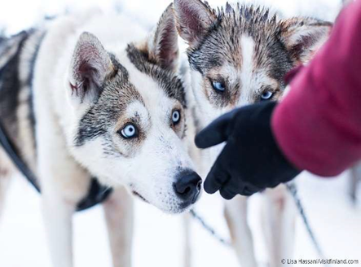
Pernottamento presso l’Hotel Thon Kirkenes Hotel o similare

GIORNO 7 HUSKY SAFARI – LEVI (FINLAND)
Colazione in hotel. Partenze verso la Finlandia, dove vi aspetta un’ultima
indimenticabile esperienza. Al vostro arrive a Levi, raggiungerete la fattoria
degli Husky dove dopo riceverete le istruzioni di guida della slitta. Inizierete il
vostro safari guidando la slitta attraverso la natura selvaggia (2 pax per
motoslitta; una persona alla guida e l’altra seduta sulla slitta). Serata libera
per relax.
Pernottamento presso Levi Hotel & SPA o similare

GIORNO 8 PARTENZA
Colazione in hotel.
Trasferimento libero in Aeroporto (disponibile su supplementI).
Fine dei nostri servizi.

